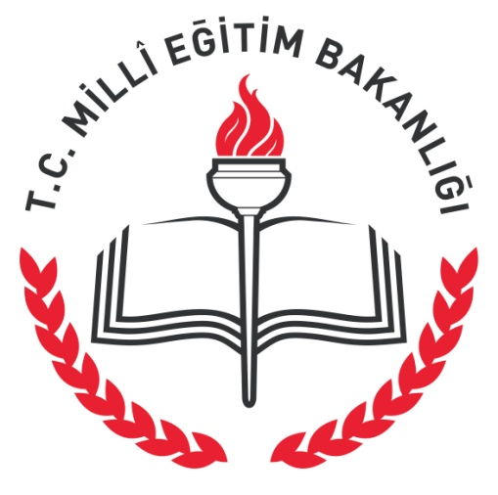

20...-20... EĞİTİM ÖĞRETİM YILI
……………………………. OKULU

18 MART ÇANAKKALE ZAFERİ ve ŞEHİTLERİNİ ANMA GÜNÜ
PROGRAMI
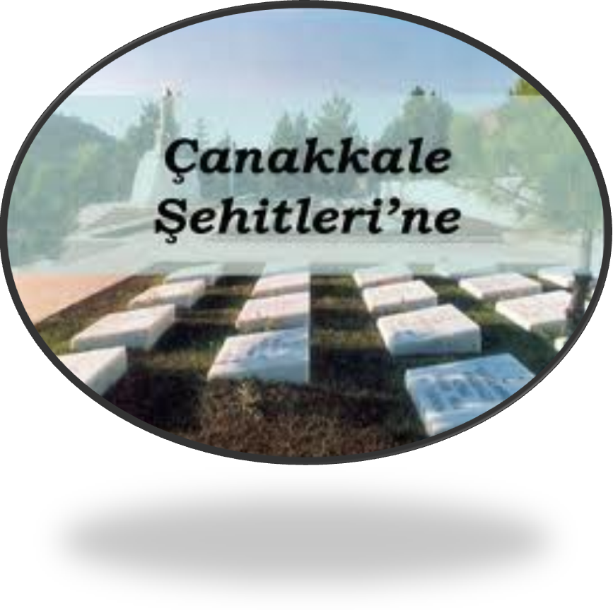

18 MART ÇANAKKALE ZAFERİ VE ŞEHİTLERİ ANMA GÜNÜ SUNUŞ PROGRAMI

Sayın Müdürüm, Değerli Öğretmenim, Sevgili Arkadaşlar;

Bugün tarihimizin altın sayfalarında yer alan en büyük zaferlerimizden biri olan Çanakkale Zaferi’nin 102. yıldönümü münasebetiyle hazırlamış olduğumuz 18 Mart Çanakkale Zaferi ve Şehitleri Anma Programına hoş geldiniz.
Şimdi sizleri Cumhuriyetimizin kurucusu Büyük Önder Mustafa Kemal ATATÜRK ve ebediyete intikal eden aziz şehitlerimizin manevi huzurlarında bir dakikalık saygı duruşu ve ardından İstiklal Marşı’mızı okumaya davet ediyorum.

Sunucu:
Semalarda dalgalanıp çırpınan
Canım feda ayyıldızın uğruna
Şehidimin tabutuna örtülen
Bu can feda bayrağımın uğruna
Görkeminden hep iftihar ettiğim
Al rengine al kanımı verdiğim
Bir namus misali saygı duyduğum
Bu can feda ayyıldızın uğruna

- 4/B sınıfından Arda KARADEMİR’i Günün Anlam ve Önemini belirten konuşmasını yapması için buraya davet ediyorum.

Sunucu:
Çınlasın kulaklarda Çanakkale Zaferi
Zaferi zaferle tut çalış hiç kalma geri
Hedefin yükseliştir Ey Türk Genci ileri
Bir cennete dönmeli bu vatanın her yeri

- ./A sınıfından Yusuf KARADEMİR’i “ÇANAKKALE SAVAŞI” şiirini okuması için buraya davet ediyorum.

Sunucu:
Sessiz sessiz uyurken böyle kabrinizde siz
Bilmem ki borcumuzu ödeyebilir miyiz?
Kâinat güllerini yastık yapsak da yine
Eminim ki az gelir bir vatan şehidine
Göz dikemez yabanın ne haydudu ne kurdu
Dünya yıkılmadıkça çiğnetmeyiz bu yurdu
Boşa gitmiş değildir çektiğiniz zahmetler
Siz müsterih uyuyun aziz ruhlu şehitler.

- ../B sınıfından Mustafa Said EMRE’yi “ÇANAKKALE DESTANI Şiirini” okuması için buraya davet ediyorum.

Sunucu:
Boşalmış beş kıtanın bütün denizleri
Çanakkale olmuş sanki geçit yeri...
Karadağlı'sı, Fransız'ı, İngiliz'i...
Kendi geldiği yetmiyormuş gibi
Yanında bir de Hintli'si, Zelandalı'sı...

- ../A sınıfı öğrencilerini ‘‘ÇANAKKALE TÜRKÜSÜ’’nü okumaları için buraya davet ediyorum.
Sunucu:
Övün, ey Çanakkale, cihan durdukça övün!
Ömründe göstermedin bin düşmana bir düğün.
Sen bir büyük milletin savaşa girdiği gün,
Başına yüz milletin üşüştüğü yersin!

- …/B sınıfı Cumali AVCI’yı “ÇANAKKALE ŞEHİTLERİ” şiirini okuması için buraya davet ediyorum.

Sunucu:
Tarihin dilinden düşmez bu destan,
Nehirler gazidir, dağlar kahraman,
Her taşı bir yakut olan bu vatan,
Can verme sırrına erenlerindir…

- …/B sınıfı öğrencilerinden Ayşenur IŞIK ‘‘DUR YOLCU’’ adlı şiirini okuması için buraya davet ediyorum.

Sunucu:
İşte, fırladık siperlerden.
Sırtına yüklenmiş kahraman "Seyit"
276 kiloluk mermiyi.
Koşuyor bataryasına ateşler içinden.
Denizler yanıyor, dağlar yanıyor.
Zafer bizimdir artık, düşman zırhlıları batıyor

Bugün Gazi Mustafa Kemal ATATÜRK’ ün “Ben size taarruzu emretmiyorum, ölmeyi emrediyorum!” dediği gündür.
Vatan toprağı için, ay yıldızlı bayrak için; millet için; istiklâlimiz, hürriyetimiz için; bizim için hayatlarının baharında “bir gül bahçesine girer gibi kara toprağa giren” aziz şehitlerimiz, ruhunuz şad, mekânınız cennet olsun! Sizleri saygıyla anıyoruz!

Programımız burada sona ermiştir. Bizi dinlediğiniz için teşekkür ederiz.

GÜNÜN ANLAM ve ÖNEMİ
Bugün Çanakkale zaferinin ……….. yıldönümünü kutluyoruz.
Çanakkale, bir milletin varoluş mücadelesidir. Çanakkale Zaferi, Birinci Dünya Savaşı’nda askerlerimizin, dünyayı hayrete düşüren kahramanlık destanıdır.
Bir düğüne gider gibi kurşunlara atılan kahraman askerimizin destanıdır. Bu zafer, anaların biricik evlatlarını bağrına basıp; başına kurbanlık koyun gibi kınalar yakıp cepheye gönderdiği bir savaştır.
Irkları, renkleri ve dilleri değişik, çeşitli milletlerden oluşan; orduların milletimizi yok etmek amacıyla karadan, denizden ve havadan üzerimize saldırdığı büyük bir savaştır...
Gencecik fidanlarımızın; Türk’ü, Kürd’ü, Çerkez’i, Laz’ı, Gürcü’sü ile, bayrağını düşürmemek için yan yana şehit düştüğü büyük vatan savunmasıdır.
İnanç, vatan sevgisi, dayanışma, birlik ve beraberlik duygularının, zamanın en güçlü ve donanımlı ordularına karşı koymadaki üstün başarısını gösteren bir mücadeledir Çanakkale. ‘‘Sizlere taarruzu değil ölmeyi emrediyorum, biz ölene kadar yerimize başkaları gelecektir’’ diyebilen büyük komutan Mustafa Kemal’in yazdığı destandır, ÇANAKKALE… Geçilemeyen son kaledir, ÇANAKKALE…
Çanakkale’de hiç şehit vermeyen tek bir ilimiz bile yoktur. Çanakkale işte bu yüzden destandır.
Ülkedeki eğitim düzeyinin oldukça düşük olduğu o dönemde savaşta kaybedilenlerin önemli bir bölümü eğitimli kesimden oluşmaktaydı. Lise çağındaki çocuklar bile “iş başa düştü” deyip kalemi bırakıp silaha sarılmak zorunda kalmıştı. Tıbbıye, Darül Funun gibi üniversite öğrencileri şehit düşmüştür. Bu okullardan tek bir mezun bile verilememiştir. Bir İngiliz generalinin şu sözleri konuya ışık tutması açısından önemlidir. “Çanakkale’nin İngilizler açısından kazancı, Türk milletinin okumuş aydın kesiminin yok edilmesi, gençliğinin ve geleceğinin elinden alınmasıdır.”
Çanakkale her yönüyle destandır. İnsani değerlerin destanıdır. Mustafa Kemal’in tarih sayfalarından silinmeyecek konuşmasını unutmamak gerekir.
Gelibolu'da savaşta ölen yabancı askerler için söylediği "Şimdi dost bir ülkenin topraklarında yatıyorsunuz. Huzur içinde uyuyunuz ”, dedikten sonra, yabancı şehitlerin annelerine de, "Oğullarını uzak ülkelerden buraya gönderen anneler, siz de gözyaşlarınızı siliniz. Oğullarınız şimdi bizim bağrımızda huzur içinde yatıyor." Sözleri Mustafa Kemal’in bir kez daha büyük bir lider olduğunu gözler önüne sermiştir.
Tüm şehitlerimizi saygıyla anıyoruz. Ruhları şad olsun…

ÇANAKKALE SAVAŞI

Gelmeyiniz ey düşmanlar,
Çanakkale geçilemez.
Bekler nice kahramanlar,
Çanakkale geçilemez.

Filo, filoya dayansa,
Yerler bomba ile yansa,
Siperler kana boyansa,
Çanakkale geçilemez.

On sekiz mart zaferini,
Herkes tanır Türk erini,
Ölür de vermez yerini,
Çanakkale geçilemez.

Türk’ün göğsü, Türk’ün kolu
İman ile kuvvet dolu,
Aslan yurdu Gelibolu,
Çanakkale geçilemez.

Akan kanlar dönse sele,
Conkbayır’ı geçmez ele,
Dünya kopup gelse bile,
Çanakkale geçilemez.

Birçok milletin askeri ,
Yenilerek kaçtı geri,
Anladılar Türk’ün yeri,
Çanakkale geçilemez.

Ali Osman ATAK

Çanakkale Destanı Şiiri

Çanakkale Zindandır düşmana
Geldikleri gibi gideceklerdi
Atamız böyle dediğinde
Düşmanlar ona gülmüşlerdi.

Çanakkale Savaşı
Destanımızdır bizim
Bütün dünya öğrendi,
Bu zafer halkımızın.

Gün geldi yine dayandı,
Çanakkale geçilmeyecek,
Değil mi ki “Yurtta Sulh Cihanda sulh”
Barış bizimle bozulmayacak.

Ey gençlik uyuma
Çanakkale Destanını iyi oku
Zafer nedir öğren ki
Düşman girmesin yurduma

Muzaffer Özgen

ÇANAKKALE ŞEHİTLERİ
Bomba şimşekleri beyninden inip her siperin
Sönüyor göğsünün üstünde o arslan neferin.
Ölüm indirmede gökler, ölü püskürmede yer,
O ne müthiş tipidir, savrulur enkazı beşer.

Boşanır sırtlara, vadilere, sağnak sağnak.
Kafa göz, gövde, bacak, kol, çene, parmak, el ayak
Vurulup, tertemiz alnından, uzanmış yatıyor,
Bir hilal uğruna ya rab ne güneşler batıyor.

Ey bu topraklar için toprağa düşmüş asker
Gökten ecdat inerek öpse o pak alnı değer.
Sana dar gelmeyecek makberi kimler kazsın?
Gömelim gel seni tarihe desem sığmazsın.

Mehmet Akif ERSOY
————————————

DUR YOLCU
Dur yolcu! Bilmeden gelip bastığın
Bu toprak, bir devrin battığı yerdir.
Eğil de kulak ver, bu sessiz yığın
Bir vatan kalbinin attığı yerdir.

Bu ıssız, gölgesiz yolun sonunda
Gördüğün bu tümsek, Anadolu’nda
İstiklal uğrunda, namus yolunda
Can veren Mehmet’in yattığı yerdir.

Bu tümsek, koparken büyük zelzele,
Son vatan parçası geçerken ele,
Mehmed’in düşmanı boğduğu sele
Mübarek kanının akıttığı yerdir.

Düşün ki, haşr olan kan, kemik eti
Yaptığı bu tümsek, amansız çetin
Bir harbin sonunda bütün milletin
Hürriyet zevkini tattığı yerdir.

Necmettin Halil ONAN
———————————–

ÇANAKKALE DESTANI
YİDİM / ŞEHİDİM
Bakmakla bilinmez kıymetim/kadrim
Her karşı toprağım kutsaldır benim
Uğruma binlerce şehitler verdin
Al kanla yazıldı tarih defterim
Vurulup koynumda yatan yiğidim
Kıyamette elbet sana şahidim
Bu vatan uğruna gitti gençliğin
Göklerden verildi rütben şehidim
Vatan bir cehennem gibi yanıyor
Dünya bizi mağlup olmuş sanıyor
Suskun duran millet bir uyanıyor
İttifaklar Mehmetçiği tanıyor
Kahramanlar burda çoktur seçilmez
Şehitlik şerbeti kolay içilmez
Bir nefes anında umman geçilir
Bilinir ki Çanakkale geçilmez
Burası Türklerin ebedi yurdu
Her Mehmet bir tabur düşman vurdu
Böylece tüm dünya şanın duydu
Yedi Düvel mecbur selama durdu
Dinle beni dinle anla ey gencim
Yiğitler koynumda artar direncim
Atanın yazdı takvime göre
Seninle akranım ben de çok gencim
Huzurla şad olsun ruhu atanın
Pişman oldu soyu bana çatanın
Sonsuza dek sana kutsal vatanım
(Bu)Övünç binlerce kefensiz yatanın
Ey gencim ecdadın bedel ödedi
Uğratma namerdi yurduma dedi
Üzme sen Ata’nı incitme emi
Görevi ilahi bilincindendi
Şöhreti saygıyla söylenip geldi

ÇANAKKALE DESTANI OROTORYOSU

1.Bir millet dirilmişti, tek parola vatandı
Masmavi olan deniz, al kanlara boyandı
Etten kale örüldü hepsi taze civandı
Her yerde ceset vardı, sanki döndü mahşere
Çanakkale geçilmez, koştuk büyük zafere

BU VATAN KİMİN?

Ardına bakmadan yollara düşen,
Şimşek gibi çakan, sel gibi coşan,
Huduttan hududa yol bulup koşan,
Cepheden cepheyi soranlarındır...

3.‘Topraklar dile gelse, ah konuşsa şu taşlar
Nidalarda tekbirler, gökte ağladı kuşlar
Kol bacaklar kopmuştu, yerde vücutsuz başlar
Şahadete ermişti, kan dolmuştu miğfere
Çanakkale geçilmez, koştuk büyük zafere

BU VATAN KİMİN?

Ardına bakmadan yollara düşen,
Şimşek gibi çakan, sel gibi coşan,
Huduttan hududa yol bulup koşan,
Cepheden cepheyi soranlarındır...

5. İman gücü göğsünde, koca Seyit onbaşı
Sürdü ağır gülleyi, düşmanın bitti işi
Muzaffer ordumuzun, onurla dikti başı
İnanmış cengaverler, indi yattı sipere
Çanakkale geçilmez, koştuk büyük zafere.

BU VATAN KİMİN?

Ardına bakmadan yollara düşen,
Şimşek gibi çakan, sel gibi coşan,
Huduttan hududa yol bulup koşan,
Cepheden cepheyi soranlarındır...

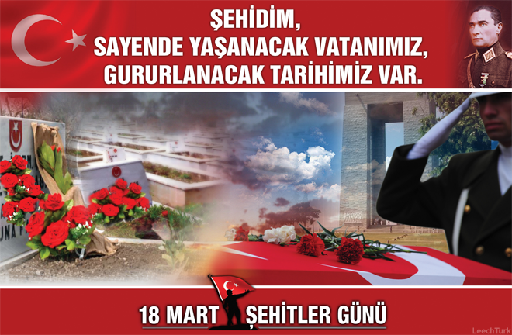

Çanakkale Savaşıyla İlgili Gerçekler
En Çok Şehit Marmara Bölgesi’nden

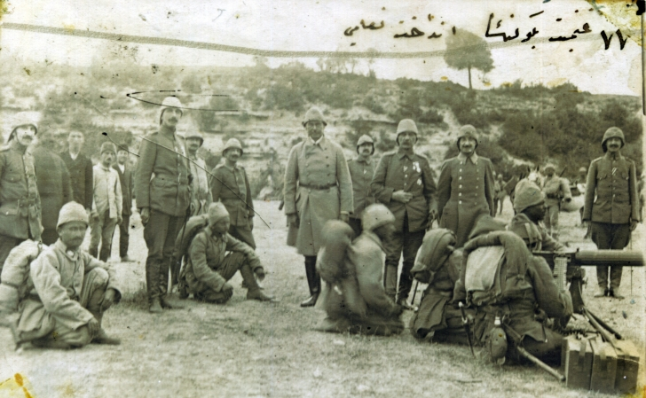
Türk ordusunun 250 Bin kayıp verdiği savaşta, ismi ve memleketi bilinen şehit sayısı 51.383 kişidir ve bu şehit askerlerin 8.247'si Marmara Bölgesi'nden Çanakkale'ye gelerek savaşmıştır.

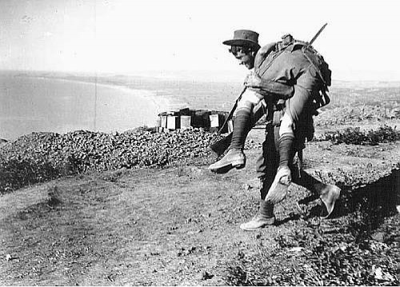
Mağrur işgal kuvvetleri işi şansa bırakmayıp, tam 480 bin kişilik orduyla gelmişlerdi. Ancak işler tahmin ettikleri gibi gitmedi. Savaşı kaybedip kaçarken geride 375 bin kayıp bırakan işgalciler, 105 bin askerle geri dönüyorlardı.
www.d

İki Merminin Çarpışma Olasılığı...

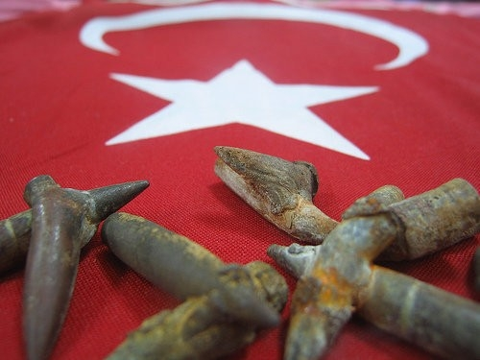

İki merminin havada çarpışma olasılığı 600 milyonda bir iken, Çanakkale'de bu şekilde çarpışmış onlarca mermi bulunmuştur
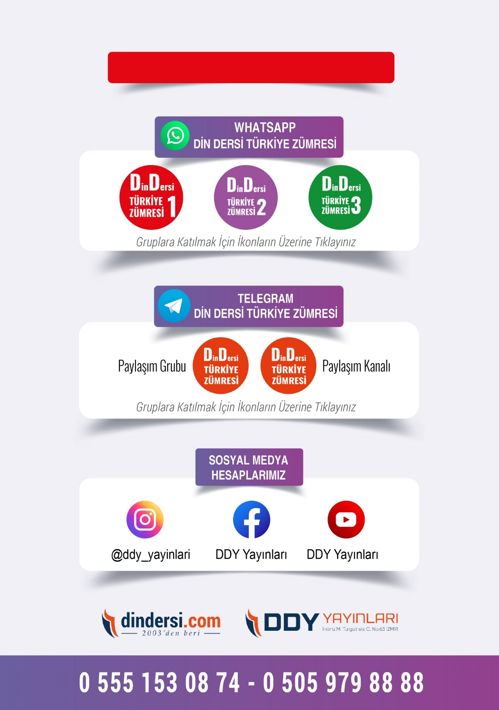
DİĞER DÖKÜMANLAR İÇİN TIKLAYINIZ

